第10讲 5.4.15字符串处理函数strchr

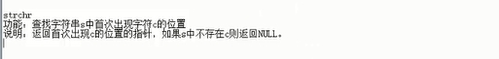
实例：
